AK BB SAMENVATTING H1 & H2
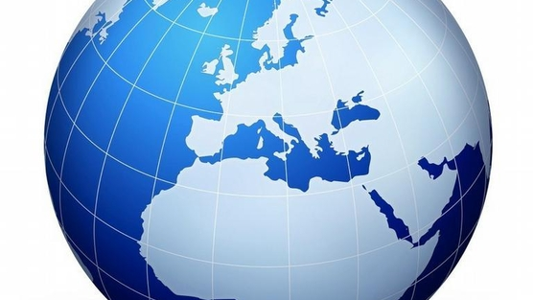

H1: Wat is aardrijkskunde

B1
Op de wereld zijn grote verschillen, bijvoorbeeld in een woestijn wonen en werken weinig mensen, de mensen die er werken zijn meestal arm. Je hebt ook erg grote steden, daar werken heel veel mensen.
- Bij aardrijkskunde ben je steeds bezig met het beschrijven van gebieden, om ze daarna te vergelijken en te verklaren waarom het zo is.
- Je kunt ook onderzoeken of verschillende gebieden iets met elkaar te maken hebben. Ook al lijkt dat meestal niet zo, het kan toch.
- Bij aardrijkskunde ben je steeds bezig de kenmerken van een gebied te onderzoeken en te vergelijken met die van andere gebieden.

B2
Aardrijkskunde gaat over gebieden. Een gebied of regio is een stuk van het aardoppervlak.
- Natuurlijke landschappen: zijn door de natuur ingericht en de mens heeft er niks aan veranderd. Er zijn dus ook veel natuurlijke elementen.
- Ingericht landschap: is door de mens ingericht, er zijn dus ook veel inrichtingselementen.
Bekijk Figuur 1.3 en 1.4
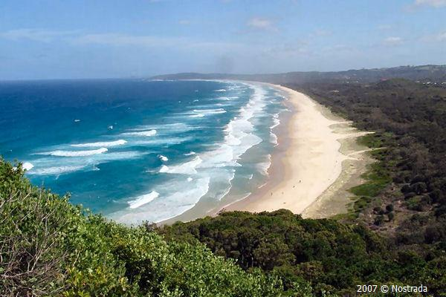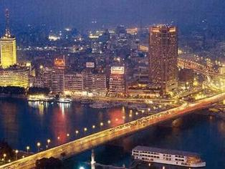

B3
Je kunt een gebied beschrijven en verklaren:
- Beschrijven: Vraag jezelf : Wat is daar???
- Verklaren: Vraag jezelf: Waarom is dat daar???
Bij verklaren ga je uitleggen hoe iets komt. Je legt een verband tussen 2 of meer dingen.

B4 en B5
Verklaren doe je met factoren, er zijn er 2:
- Natuurlijke factoren: Je verklaart de dingen door de factoren van de natuur.
- Menselijke factoren: Je verklaart door de handelingen van de mens. Er zijn 4 menselijke factoren:
- Economische Factoren : Hoe verdienen mensen hun geld, kijk naar bestaansmiddelen.
- Culturele Factoren: Taal/Godsdienst/Geschiedenis/Gewoonten
- Demografische Factoren: De omvang en samenstelling van de bevolking.
- Politieke Factoren: Wetten/Regels
- Bekijk figuur 1.6

B6
- Bij aardrijkskunde beschrijf je ook gebieden, dit doe je volgens bepaalde stappen. Als je een gebied compleet wilt beschrijven moeten al deze stappen er in voorkomen (Bekijk figuur 1.5 voor alle stappen)
- Als je over al deze onderwerpen info verzamelt kun je een gebied goed beschrijven, voor een verklaring moet je verder zoeken, daarvoor stel je nog meer onderzoeksvragen,onderwerpen kunnen bijvoorbeeld zijn: Natuur? Bevolking? Economie?

B7 en B8
Er zijn verschillende schaalniveau ‘s, bij het grootste schaalniveau werk je grootschalig, bij de kleinste kleinschalig.
- KLEINSCHALIG
- Lokaal
- Regionaal
- Nationaal
- Internationaal
- Mondiaal
- GROOTSCHALIG
Het verschil in schaalniveau is erg belangrijk om 3 redenen: Je beschrijft anders(Als je een groot gebied beschrijft kijk je alleen maar naar de grote lijnen, bij een klein gebied kijk je ook naar de kleinere dingen), je verklaart anders(Je hebt te maken met andere factoren) en je waardeert anders(Als je de grote lijnen bekijkt waardeer je meestal anders als wanneer je ook de details gaat bekijken.

B9
Onderzoek doe je altijd in verschillende stappen:
- 1 Wat ga je doen? Vragen stellen
- 2 Hoe ga je het doen? Plannen
- 3 Doen! Informatie verzamelen en verwerken
- 4 Laten zien. Presenteren
- 5 Terugblik
Bekijk en lees Figuur 1.12 goed!

B10
Bij aardrijkskunde stel je aardrijkskundige vragen dit zijn er 5:
- Beschrijvende vragen
- Waarderende vragen
- Probleemoplossende vragen
- Verklarende vragen
- Voorspellende vragen
Het rijtje vragen wat, waar en waarom daar kun je verder uitwerken, dit doe je ook op een aardrijkskundige manier.
- Schaalniveau vaststellen
- Vergelijken van gebieden
- Indelen van gebieden
- Laten zien dat het gebied deel uitmaakt van een groter gebied.
- Vanuit verschillende invalshoeken bekijken:
- Sociaal-politiek
- Cultureel
- Economisch
- Fysisch –geografisch

B11
Eerst beschrijf je iets, daarna verklaar je het en ten slotte waardeer je het, je geeft je eigen mening, dit doe je ook volgens een stappenplan.
- Wat is het probleem
- Wie zijn er bij betrokken?
- Wat is hun mening over het probleem?
- Wat is jouw eigen mening
Bekijk Figuur 1.13 en oefen dit met Figuur 1.14

B12
De antwoorden op onderzoeksvragen zullen niet altijd voor je klaar staan, soms moet je ze ook opzoeken, dit kan in een bron. Voorbeelden van bronnen zijn: Wikipedia, Google, de Grote Bosatlas etc.
Een andere belangrijke bron is het landschap om je heen en de bewoners. Als je aan hun vragen gaat stellen over het probleem en de mogelijke oplossing heet dat veldwerk.

H2: Hulpmiddelen in de aardrijkskunde

B13:
Bij aardrijkskunde gaat het over het beschrijven en verklaren van regio’s. Kaarten en luchtfoto’s zijn daarbij heel belangrijk.
- Een luchtfoto is een foto recht boven het aardoppervlak gemaakt, hierop kun je zien hoe alles eruit ziet.
- Een kaart is een tekening van een stuk van het aardoppervlak, er moeten in ieder geval 3 dingen op staan:
- Titel
- Legenda (Hierop worden de kaartsymbolen uitgelegd)
- Schaalverdeling (Bijvoorbeeld 1:2000)(Of een schaalstokje)
- Kaarten worden meestal getekend met het noorden bovenaan, is dit niet zo dan moet er ook nog een windroos of een noordpijl op de kaart.
- 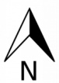

B14
Er zijn 3 verschillende kaartvaardigheden, als je deze goed beheerst kun je veel meer info uit kaarten halen als anderen.
- Kaartlezen: Iets opzoeken met hulp van de legenda
- Kaartanalyse: Ordenen in deelgebieden, verbanden zoeken (twee of meer kaarten)
- Kaartinterpretatie: Verklaren (toeval of niet)

B15
Je kunt ook digitale kaarten gebruiken op het internet, een voorbeeld hiervan is GIS (Geografisch Informatie Systeem) Dit systeem kan info over bepaalde locaties opslaan en in beeld brengen. Het grote voordeel van GIS is dat je verschillende kaarten over elkaar heen kunt leggen. Op die manier kun je makkelijk verbanden leggen. De bekendste vorm van GIS is de routeplanner, maar je kunt het voor nog veel meer dingen gebruiken
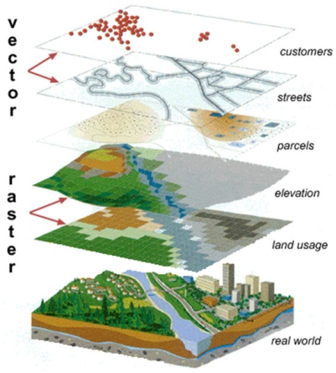

B16
Remote sensing betekend letterlijk, waarneming op afstand, het is een verzamelnaam voor verschillende meettechnieken om de aarde te observeren
- Optische camera’s werken met zichtbaar licht, ze maken opnames van de aarde vanuit satellieten
- Speciale sensoren om infrarood, ultraviolet en radiostraling te meten
- Warmtesensors
- Radarsensoren die dwars door de wolken heen kijken kunnen ’s nachts opnemen, ze zijn wel iets minder scherp.

B17
Kaarten kun je onderverdelen in 2 hoofdsoorten:
- Overzichtskaarten (Geven een overzicht van een gebied)
  - Natuurkundige overzichtskaarten (Figuur 2.7)
  - Staatkundige overzichtskaarten (Figuur 2.8)
- Thematische kaarten (Gaan over een bepaald onderwerp (= thema))

B18
Er zijn verschillende soorten thematische kaarten, ze geven beide antwoord op een andere vraag:
- 1e soort geeft antwoord op : Waar & Hoeveel (Figuur 2.9)
- 2e soort geeft antwoord op: Waar & Wat (Figuur 2.10)

B19
In de aardrijkskunde worden veel diagrammen gebruikt om een duidelijk overzicht te krijgen, zo’n diagram zegt vaak meer dan een heleboel woorden of getallen, er zijn er 3:
- Lijndiagram (Figuur 2.11)
- Staafdiagram (Figuur 2.12)
- Cirkeldiagram (Figuur 2.13)

B20
Er zijn ook nog Topografische Kaarten, deze kaarten geven een zo precies mogelijk overzicht van hoe het landschap er op een bepaalde plaats uitziet.
- Een bijzondere vorm van een kaart op lokaal niveau is een plattegrond

B21
Op overzichtskaarten worden meestal kleuren gebruikt om de hoogte aan te geven. Op topografische kaarten staan hoogtelijnen. Dat is een lijn die punten van gelijke hoogte verbind.
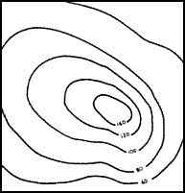

B22
De aarde is een bol en dat is onmogelijk om plat te tekenen. Het kan alleen op een nagemaakte bol, dat heet een globe.
Er zijn wel kaartprojecties, maar die kloppen nooit helemaal, omdat je een bol niet plat kan tekenen, voorbeelden van kaartprojecties zijn:
- Projectie van Peters (Figuur 2.15 B)
- Mercatorprojectie (Figuur 2.15 A)
- Projectie van Robinson ( Figuur 2.15 C)

B23
Je kunt afstand op 2 manieren uitdrukken, in afstand en in tijd.
- Absolute Afstand is de afstand in kilometers hemelsbreed gemeten. Dit is een rechte lijn en die verandert nooit.
- Relatieve Afstand is de afstand uitgedrukt in tijd, dit kan wel veranderen omdat je te voet, met de bus, de auto of het vliegtuig kan gaan. En hoe je er heen gaat, met een omweg, of zsm. (Figuur 2.18)

B24 en B25
Nulmeridiaan: Lengtecirkel die over Greenwitch (Bij Londen) loopt
Lengtecirkel: Cirkel die plaatsen van gelijke lengteligging verbind
Meridiaan: “
Lengteligging: De afstand van een plaats tot de nulmeridiaan.

Evenaar: Breedtecirkel die de aarde in 2 helften verdeeld: Het noordelijk en het Zuidelijk halfrond.
Noordelijk Halfrond:De bovenste helft van de aardbol
Zuidelijk Halfrond: De onderste helft van de aardbol
Breedtecirkel: Cirkel die plaatsen van gelijke breedteligging verbind
Parallel: “
Breedteligging: De afstand van een plaats tot de Evenaar.

Noorderbreedte: Breedteligging op het noordelijk halfrond
Zuiderbreedte: Breedteligging op het zuidelijk halfrond
Oosterlengte: Afstand tot de nulmeridiaan vanaf een plaats ten oosten ervan
Westerlengte: Afstand tot de nulmeridiaan vanaf een plaats ten westen ervan

B26
De meridianen worden ook gebruikt om tijdzones aan te duiden, de tijdzones lopen niet in een geheel rechte lijn, omdat dan veel landen gesplitst moeten worden, maar bij de grotere landen is dit wel het geval.
